**МИНИСТЕРСТВО НАУКИ И ВЫСШЕГО ОБРАЗОВАНИЯ РОССИЙСКОЙ ФЕДЕРАЦИИ**

**ФЕДЕРАЛЬНОЕ ГОСУДАРСТВЕННОЕ АВТОНОМНОЕ ОБРАЗОВАТЕЛЬНОЕ УЧРЕЖДЕНИЕ ВЫСШЕГО ОБРАЗОВАНИЯ**

**"НАЦИОНАЛЬНЫЙ ИССЛЕДОВАТЕЛЬСКИЙ УНИВЕРСИТЕТ ИТМО"**

**ЛАБОРАТОРНАЯ РАБОТА №1**

**РАБОТА С СОКЕТАМИ**

РАБОТУ ВЫПОЛНИЛА:

Штрейх Анна Андреевна

РАБОТУ ПРОВЕРИЛ:

Говоров Антон Игоревич

Санкт-Петербург

2021 г.

**Цель работы:**

Овладеть практическими навыками и умениями реализации web-серверов и использования сокетов.

**Выполнение:**

**1 часть**

Путь к интерпретатору bash в сценарии заменяется на “#!/usr/bin/rm”.

Рисунок 1 – Создание myScript.sh

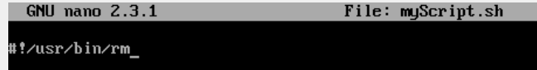

Рисунок 2 – Изменение myScript.sh

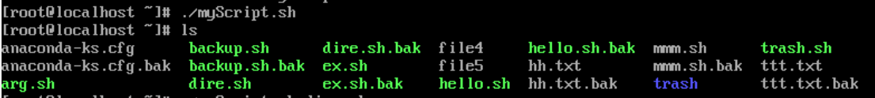Попробовав запустить скрипт, мы видим, что он удалил себя. Этого следовало ожидать, ведь rm – это команда, используемая в Linux для удаления файлов и каталогов.

Рисунок 3 – Запуск myScript.sh

Скорее всего, данный скрипт применяется для удаления других файлов. Проверим, передав ему при запуске файл dire.sh. И он действительно удаляется вместе с myScript.sh.

Рисунок 4 – Запуск скрипта с переданным файлом

Напишем сценарий hello.sh, который будет выводить приветствие пользователю. Для этого используем переменную окружения USER. Такие переменные очень удобны, когда нужно получить ссылку на объект системы.

Рисунок 5 – Сценарий hello.sh

Рисунок 6 – Запуск сценария

**2 часть**

Далее напишем сценарий “backup.sh”, который будет создавать копию всех файлов в текущем каталоге, добавляя к имени каждого создаваемого файла расширение bak.

Рисунок 7 – Сценарий backup.sh

Рисунок 8 – Изображение выглядит как текст, внешний, зеленый

Автоматически созданное описаниеПроверка работы сценария

**3 часть**

Напишем скрипт, имитирующий работу корзины. Создадим переменные для директории корзины(создать ее, если отсутствует) и текущей. Реализуем функционал для передающихся опций.

Рисунок 9 – Сценарий корзины (1)

Далее реализуем непосредственно перемещение файлов и проверку того, нет ли уже таковых в корзине. Если есть, к имени файла добавляется (1). Если там есть уже два таких файла, добавляется (2) и так далее.

Рисунок 10 – Сценарий корзины (2)

Рисунок 11 – Проверка работы сценария.

**Вывод**

Получены навыки работы с bash сценариями, а также многими другими аспектами работы в консоли Linux, такими как переменные окружения, арифметические операции, работа условиями и циклами, позиционные и специальные параметры, символы команд.